Министерство науки и высшего образования Российской Федерации

Федеральное государственное автономное образовательное учреждение

высшего образования

**«Пермский национальный исследовательский**

**политехнический университет»**

Электротехнический факультет

Кафедра «Информационные технологии и автоматизированные системы»

**О Т Ч Е Т  
по лабораторной работе №7.1**

**по дисциплине «Основы алгоритмизации и программирования»**

Выполнил студент гр. РИС-21-1б

Ибрагимов Марк Магамедович

(Фамилия, Имя, Отчество)

(подпись)

Проверил:

доцент

кафедры ИТАС

Полякова О.А.

(оценка) (подпись)

(дата)

Пермь 2021

**Постановка задачи**

Написать перегруженные функции и основную программу, которая их перегружает

**Анализ задачи**

1. Выводим разность двух чисел через перегруженную функцию “Raz”
2. Функция перегружена, в зависимости от количества параметров функции она понимает: вещественные числа или комплексные

**Описание переменных**

a, b, c, d, z1, z2 – вещественные переменные типа double  
Raz – вещественная функция, отвечающая за вычитание комплексных и вещественных чисел

**Блок схема**

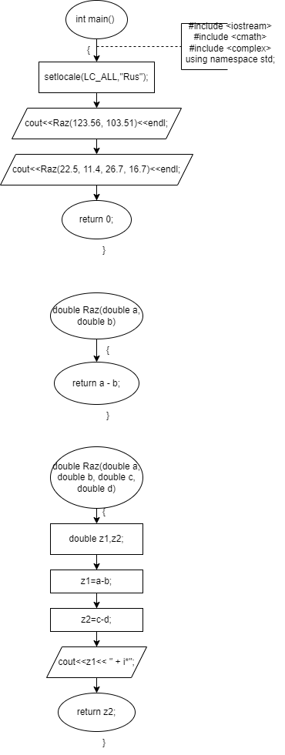

**Код программы**

#include <iostream>

#include <cmath>

#include <complex>

using namespace std;

double Raz(double a, double b)

{

return a - b;

}

double Raz(double a, double b, double c, double d)

{

double z1,z2;

z1=a-b;

z2=c-d;

cout<<z1<< " + i*";

return z2;

}

int main()

{

setlocale(LC_ALL, "ru");

cout<<Raz(123.56, 103.51)<<endl;

cout<<Raz(22.5, 11.4, 26.7, 16.7)<<endl;

return 0;

}

**Примеры выполнения программы**



**Анализ результатов**

Программа успешно использует перегруженные функции для вычитания комплексных и вещественных чисел